- OBJETO
"ADQUISICIÓN DE ELEMENTOS PARA LA DOTACIÓN DE SEDES DEL PROGRAMA DE PROTECCIÓN Y ASISTENCIA DE LA FISCALÍA GENERAL DE LA NACIÓN – GRUPOS (1, 2, 3, 4 y 5).”.

- Número del Proceso o Evento de Cotización | FGN-NC-IPSE-0007-2025 - GRUPO 1 – ELECTRODOMÉSTICOS
- CUADRO ANÁLISIS DE PRECIOS
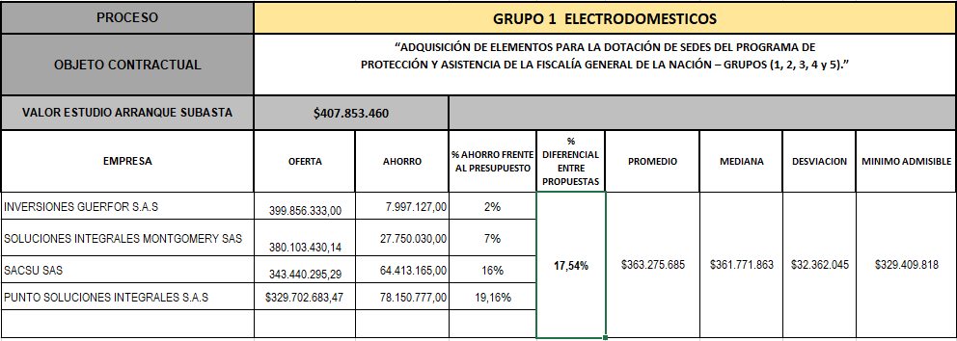

- ANÁLISIS DE OFERTAS RECIBIDAS
GRUPO 1 - ELECTRODOMÉSTICOS -

El Equipo de Análisis de la Subdirección de Gestión Contractual de la Fiscalía General de la Nación, en virtud del numeral 2.1.1.3 del Manual de Contratación, adelantó el análisis de precios de las ofertas económicas presentadas para el proceso, donde se pudo establecer:

- De acuerdo con el resultado del evento de subasta el proponente PUNTO SOLUCIONES INTEGRALES S.A.S, ocupó el primer lugar al finalizar la subasta.
- Con el valor finalmente ofertado por PUNTO SOLUCIONES INTEGRALES S.A.S por valor de $329.702.683,47 se obtuvo un porcentaje diferencial entre propuestas del 17,54 % y un porcentaje de ahorro equivalente al 19,16 %, respecto al valor establecido para el inicio del evento de subasta.

- El Equipo de Análisis, de la Subdirección de Gestión Contractual de la Fiscalía General de la Nación, una vez realizado el evento de subasta del proceso FGN-NC-IPSE-0007-2025 correspondiente al Grupo 1, de conformidad con lo establecido en el artículo 2.2.1.1.2.2.4 del Decreto 1082 de 2015 y en la Guía para el manejo de ofertas artificialmente bajas en los procesos de contratación de la Agencia Nacional de Contratación Publica Colombia Compra Eficiente, consideró que no era necesario requerir al proponente PUNTO SOLUCIONES INTEGRALES S.A.S para que justifique sus precios, teniendo en cuenta el siguiente postulado:

Se deberá solicitar explicaciones a los proponentes cuyas ofertas sean menores en un 20%, o un mayor porcentaje, al costo total estimado por la Entidad Estatal (comparación absoluta, ver numeral 2.1.1). En la subasta inversa “la Entidad Estatal debe solicitar aclaración a los proponentes cuyas ofertas sean menores en un 20%, o un mayor porcentaje, al costo total estimado por la Entidad Estatal.” Numeral 2.1.1 de la Guía para el Manejo de Ofertas en los Procesos de Contratación.

Por lo anterior, dado que el porcentaje de ahorro al finalizar el evento de subasta no supera el 20%, de acuerdo con el método de comparación establecidos por la Guía para el manejo de ofertas artificialmente bajas en los procesos de contratación de la Agencia Nacional de Contratación Publica Colombia Compra Eficiente, no se considera necesario solicitar justificación de su oferta final, no obstante se requiere al proponente ajustar su oferta final aplicando el porcentaje de descuentos para cada uno de los ítems que la integran.
- JUSTIFICACIÓN VALOR OFERTADO POR PARTE DEL OFERENTE
N/A
- CONCLUSIONES
RESUMEN DEL EVENTO DE SUBASTA

Donde se evidenció lo siguiente para el GRUPO 1 - ELECTRODOMÉSTICOS:

1. El precio base de arranque de la subasta inversa electrónica fue de $ 407.853.460,00
2. El valor final ofertado fue de $329.702.683,47
3. El lance ganador registró un ahorro del 19,16% por el proponente PUNTO SOLUCIONES INTEGRALES S.A.S
4. Una vez ajustada la oferta de acuerdo al porcentaje de descuento ofrecido arrojó un valor para el Grupo 1 de $ 329.702.683,46, estando en todo caso por debajo del resultado del evento de subasta.

Que el Grupo de Análisis de la Subdirección de Gestión Contractual de la Fiscalía General de la Nación, una vez realizado el evento de subasta, procede a aplicar artículo 2.2.1.1.2.2.4. del Decreto 1082 de 2015 y la Guía para el manejo de las ofertas con precios artificialmente bajos, bajo las siguientes premisas:

Se deberá solicitar explicaciones a los proponentes cuyas ofertas sean menores en un 20%, o un mayor porcentaje, al costo total estimado por la Entidad Estatal (comparación absoluta, ver numeral 2.1.1). En la subasta inversa “la Entidad Estatal debe solicitar aclaración a los proponentes cuyas ofertas sean menores en un 20%, o un mayor porcentaje, al costo total estimado por la Entidad Estatal.” Numeral 2.1.1 de la Guía para el Manejo de Ofertas en los Procesos de Contratación.

Una vez realizado el análisis de precios de conformidad con lo señalado en el numeral III de la Guía para el Manejo de Ofertas en los procesos de contratación, se puede concluir que la propuesta económica final presentada por el proponente PUNTO SOLUCIONES INTEGRALES S.A.S por valor de TRESCIENTOS VEINTINUEVE MILLONES SETECIENTOS DOS MIL SEISCIENTOS OCHENTA Y TRES PESOS CON CUARENTA Y SEIS CENTAVOS M/CTE ($329.702.683,46), incluido IVA y todos los costos directos e indirectos a que haya lugar, no pone en riesgo la ejecución del contrato que tiene por objeto la ADQUISICIÓN DE ELEMENTOS PARA LA DOTACIÓN DE SEDES DEL PROGRAMA DE PROTECCIÓN Y ASISTENCIA DE LA FISCALÍA GENERAL DE LA NACIÓN – GRUPO 1, ya que el valor presentado no se considera artificialmente bajo, sino competitivo en el mercado. (oferta económica antes de aumento de cantidades)

Adicional a lo anterior, es importante precisar que de conformidad con lo establecido en la Nota 4 del numeral VI del pliego de condiciones del proceso, que dispone “: La Fiscalía General de la Nación podrá a criterio propio, utilizar el ahorro que se obtenga de la subasta para obtener mayores cantidades de acuerdo con la necesidad de la entidad, hasta agotar el presupuesto oficial asignado para la presente contratación. Una vez finalizado el evento de la subasta inversa, se aplicará el porcentaje de descuento obtenido a la totalidad de ítems requeridos en el presente proceso, para efectos de establecer el valor unitario de cada uno de los ítems que integran cada GRUPO”

Finalizado el evento de subasta para el grupo 1, y ajustada la oferta económica de acuerdo con el porcentaje de ahorro resultante del evento, conforme lo indica el pliego de condiciones del presente proceso de selección, y por solicitud del área técnica, se solicitó al proponente a través de la plataforma SECOP II, realizar el aumento de cantidades para el Grupo 1 de acuerdo con la necesidad real previamente definida por el área técnica en los Estudios Previos.

De acuerdo con lo anterior, y una vez realizado el aumento de cantidades del Grupo 1 - ELECTRODOMÉSTICOS, el valor de la oferta final asciende a la suma CUATROCIENTOS DOCE MILLONES SETECIENTOS OCHENTA Y UN MIL CINCUENTA Y CINCO PESOS CON SESENTA CENTAVOS M/CTE ($412.781.055,60) incluido IVA y todos los costos directos e indirectos a que haya lugar, la cual no pone en riesgo la ejecución del contrato que tiene por objeto: "ADQUISICIÓN DE ELEMENTOS PARA LA DOTACIÓN DE SEDES DEL PROGRAMA DE PROTECCIÓN Y ASISTENCIA DE LA FISCALÍA GENERAL DE LA NACIÓN – GRUPO 1.”(oferta económica definitiva)

Elaboró | CATALINA KARAM P  Grupo Análisis | 11/07/2025 | 
Aprobó | ELIANA GONZÁLEZ MONROY  Coordinadora Grupo Análisis | 14/07/2025 | 

